НАЦІОНАЛЬНИЙ УНІВЕРСИТЕТ БІОРЕСУРСІВ І ПРИРОДОКОРИСТУВАННЯ УКРАЇНИ

Кафедра комп'ютерних наук Дисципліна «Операційна система Linux »

# Лабораторна робота №7

Конфігурування DNS-сервера через конфігураційні файли: Налаштування первинного та вторинного серверів.

ВиконавСтудент групи ІПЗ-20006б **Симон Дмитрій Вікторович**

# 2023

**Мета:** дослідити конфігурування DNS сервера за допомогою використання конфігураційних файлів; здобути відомості про налаштування первинного та вторинного серверів.

# Хід роботи

Принцип роботи первинного та вторинного серверів та зон.

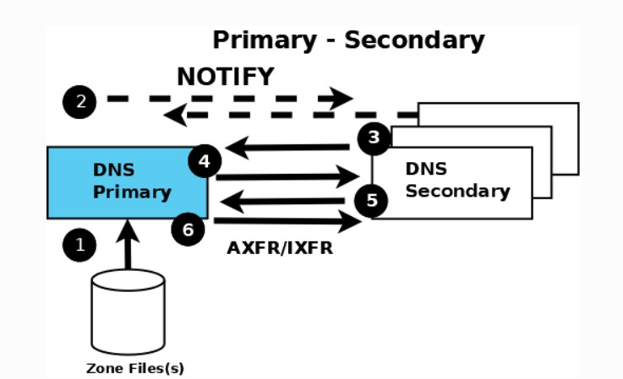

1.1 Перед початком виконання роботи потрібно вказати необхідний діапазон адрес. Для цього треба виконати налаштування.

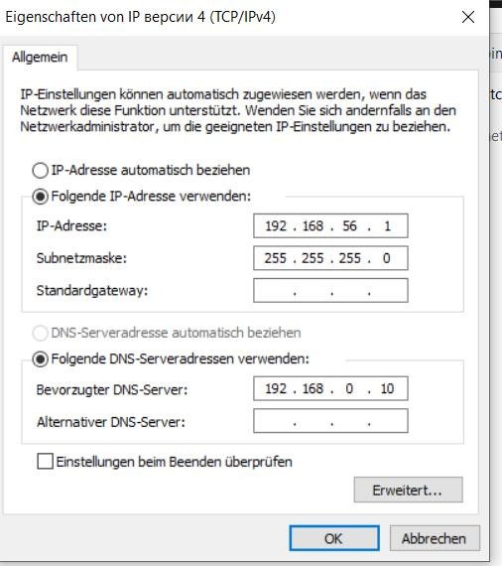

Перевіримо в концолі запустивши ipconfig /all команду.

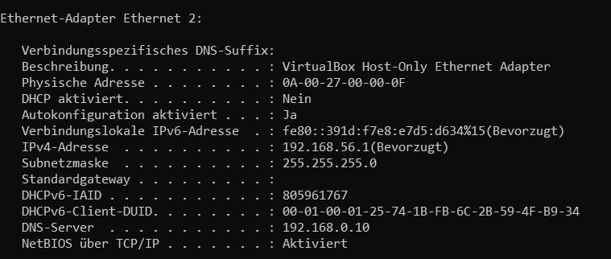

Перейдемо до налаштування Linux. 2. Спершу перейдемо до root для подальшої роботи. Для цього використаємо команду: sudo bash



Встановимо сам пакет bind9 на сервері “primary” виконавши команду apt-get install bind9

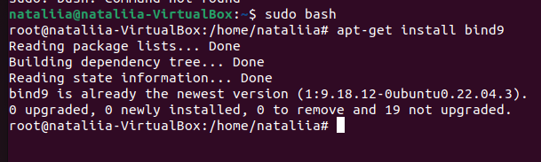

Перейдемо наступним чином до директорії var/www/html де також потрібно встановити bind9.

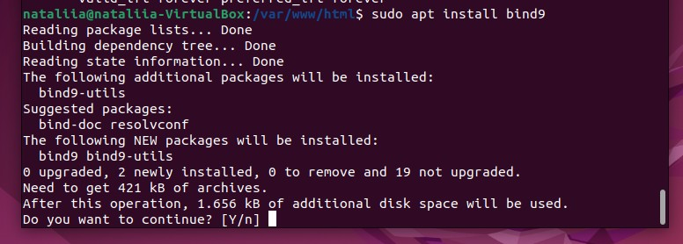

Перевіряємо упішність виконання, виконавши наступну команду:



Тепер потрібно налаштувати певні файли конфігурації для відповідної ІР адреси, яку ми визначили вище. Для того щоб почати налаштування

перейдемо в директорію /etc/bind.

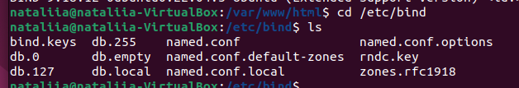

Перевіримо статус хосту виконавши нижче вказану команду:

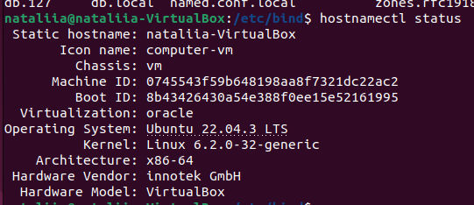

Наступним кроком ми почнемо редагувати файли хосту. Виконуємо команду vim для цього, яка відкриє вміст файлу та за допомогою гарячих клавіш, дозволить нам редагувати вміст файлу.



Після внесених змін, перевіримо чи вони збереглися, виконавши команду cat.

Переконуємося, що зміни було успішно збережено. Метою редагування

даного файлу, було надання імені нашому хосту: nata.local яке в подальшому буде виконувати свою роль на dns сервері.

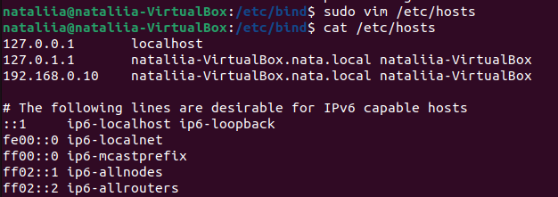

Вкотре перевіримо всі зроблені налаштування, аби уникнути помилок. Командою dnsdomainname перевіряємо назву днс хосту.

Командою hostname –fqdn перевіряємо повну адресу Інтернет-хосту, повне доменне ім’я.

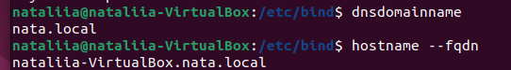

Ознайомимося з

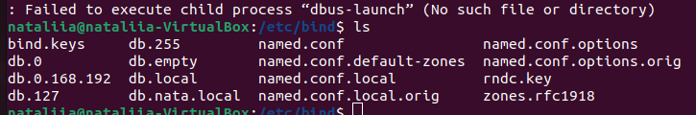

Наступним чином ми маємо проредагувати файл named.conf.options.

Файл /etc/named. conf визначає сервер як головний, підлеглий або сервер імен, що працює лише з кешем. Він також визначає зони, над якими сервер

має повноваження, і які файли даних він повинен прочитати, щоб отримати початкові дані.

Щоб зберегти оригінальний файл безпосередньо, скопіюємо його і в разі помилок матимемо його копію.



Виконуємо наступну команду редагування: Sudo vim named.conf.options

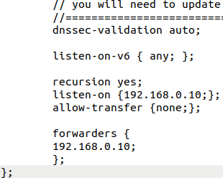

Таким самим чином виконуємо зміни у файлі named.conf.local шляхом копіювання оригіналую В цей раз виконаємо редагування за допомогою

команди gedit, яка в режимі текстового файлу дозволяє його редагувати.

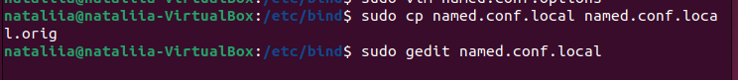

Ось як виглядають внесені зміни, за допомогою zone ми визначали forward and reverse lookups.

Файл прямої зони – це місце, де ми визначаємо записи DNS для прямого пошуку DNS. Тобто, наприклад, коли DNS отримує запит імені, host1.nyc3.example.comвін шукатиме у файлі зони пересилання, щоб визначити відповідну приватну IP-адресу host1 .

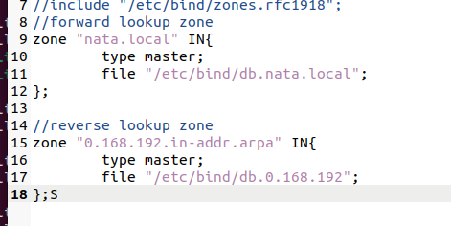

Перевіримо на помилки, якщо не бачимо жодних повідомлень після натискання Enter, це означає що файл не містить помилок.



Наступним чином налаштуємо файли DB. Знову створимо копію та виконаємо запис та редагування використавши команду gedit.



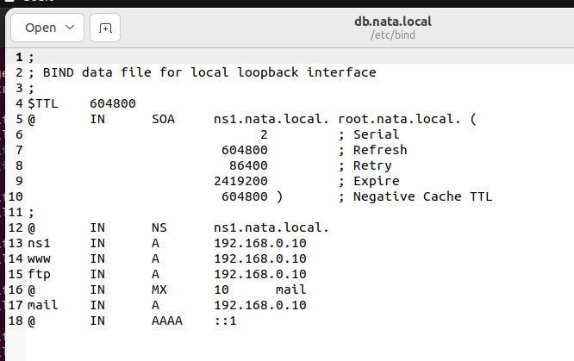

Як бачимо на скріншоті ми визначили назви доменів які мають відповідати ір адресі, яку ми налаштовуємо для DNS.

Перевіримо на наявність помилок і бачимо, що статус показує ОК, а значить можна переходити далі.



Як і попередньо описані команди ми маємо налаштувати дб файли для реверсної зони. Через помилковість виконання замість нижче наведеної команди db.0.0.10 було виконано db.0.168.192 як можна побачити на

наступному скріншоті.

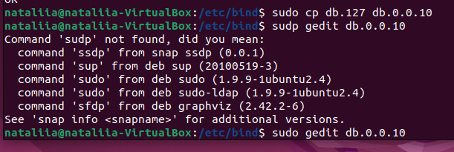

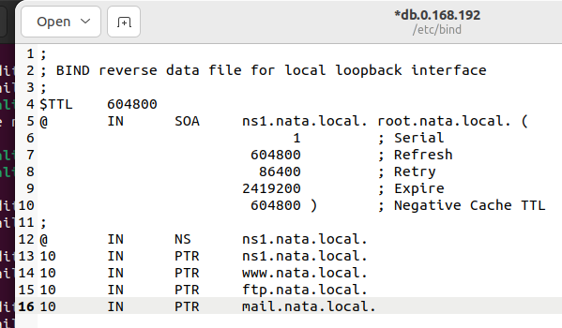

Перевіримо на наявність помилок і бачимо, що статус показує ОК, а значить можна переходити далі.

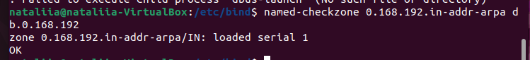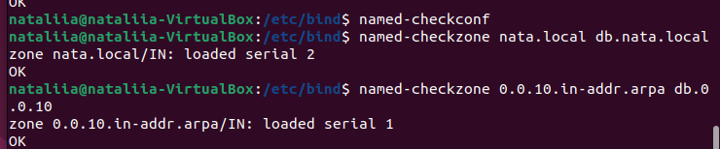

Перезапустимо bind9 щоб успішно застосувати всі попередньо внесені зміни та конфігурації.

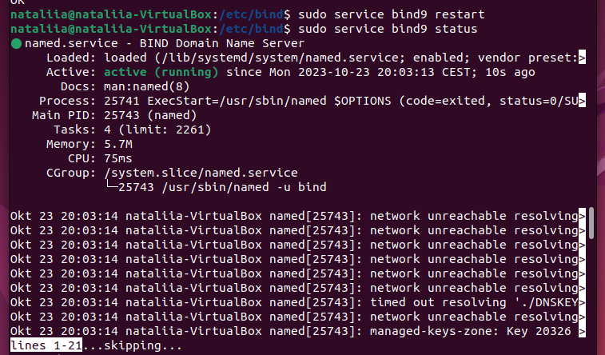

А тепер перевіримо, чи буде працювати наш налаштований сервер за допомогою команди nslookup - це інструмент командного рядка для виявлення IP-адреси або DNS-запису певного доменного імені.

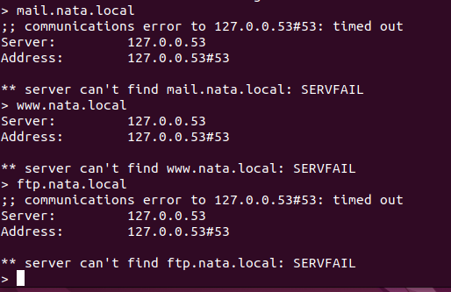

# Висновок.

В даній роботі було досліджено конфігурування DNS сервера за допомогою використання конфігураційних файлів. Окрім цього було здобуто відомості про налаштування первинного та вторинного серверів.